Презентация!

1. Все содержание, через что прошли
2. Сложности, с которыми мы столкнулись, и что мы имеем сейчас
3. Дальнейшие планы по данному проекту

Изучить способы продвижения в инстаграм, понять, какие из них подвергаются автоматизации

Итак, продвижение будет проходить автоматически, то есть будет бот.

Литература:

<https://onlypult.com/ru/blog/avtomatizacia-instagram-vse-cto-vy-dolzny-znat-v-2020-godu#nakrutka-laykov-v>

**Автоматические подписки в Инстаграм**

Массфоловинг имеет важнейшее значение для коммерческих аккаунтов, потому что он помогает привлечь больше людей и, следовательно, продать больше товаров, а также стать популярнее среди целевой аудитории. Продвижение аккаунтов требует много времени, а бот автоподписок в Инстаграм может помочь минимизировать этот период времени. Суть в том, чтобы внушить доверие к вашему бренду путем создания видимости, что многим людям нравится, и они подписываются на страничку.

### Инстаграм-бот для комментирования

Этот бот поможет вам создать иллюзию популярности, но он никогда не сможет привлечь реальных людей. Он оставляет комментарии под определенными постами, например, по определенным хештегам. Данным ботом пользоваться нужно осторожно – никому не захочется читать смешные комментарии под постом с грустным контентом. Вы можете поставить себя, мягко говоря, в неловкое положение.

## **Основные проблемы накруток в Инстаграм**

Говоря о неловких ситуациях, Инстаграм-бот для комментирования является не единственным ботом, который может сильно вас подвести. Даже если вы извинитесь перед человеком, под постом о смерти собаки которого «вы» написали «Как здорово!», то перед модераторами Инстаграм вам будет трудно оправдаться.

Если вы повнимательней почитаете пользовательское соглашение Инстаграм, то поймете, что боты нарушают большинство положений в нем. Ваш комментарий может быть удален, поэтому это не является основной трудностью. Реальной проблемой может стать блокировка вашего аккаунта

### Может ли Инстаграм вас заблокировать за использование бота?

Да, может. Вы можете попасть в теневой бан или даже пропасть навсегда. Это не значит, что каждый человек, который накручивает ботов, будет непременно заблокирован. Но риски очень высоки. Кроме того, чтобы избежать блокировки за ботов, вам стоит мудро ими пользоваться и придерживаться определенных правил. Например, вы должны прекратить комментировать и лайкать посты самостоятельно, чтобы не мешать работе ботов, и т. д. Любые боты, которые не связаны с активностью в инстаграм, такой как лайки, комментарии, подписки и отписки, являются абсолютно безвредными и лишь помогают вам на пути к достижению целей.

Изучим возможность Instagram API:

<https://www.awesomeandrew.ru/2021/01/29/instapy-%d0%b4%d0%b5%d0%b9%d1%81%d1%82%d0%b2%d0%b8%d1%8f/#i-18>

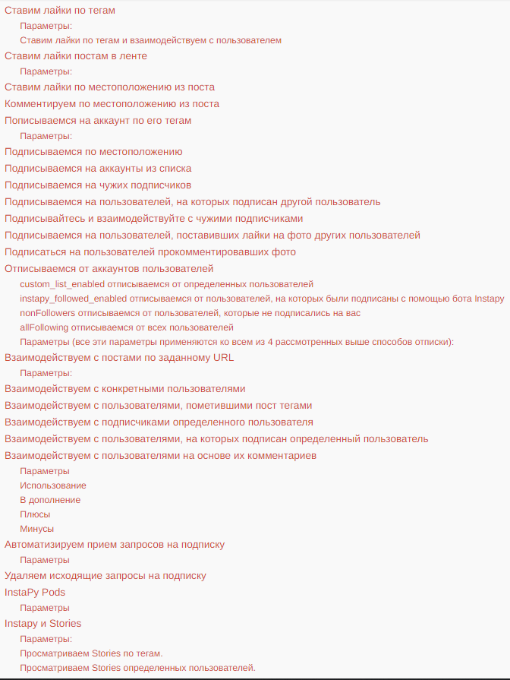

Из всех перечисленных возможностей мы выбрали пару функций, которые на понадобятся для раскрутки интсаграма и набора подписчиков:

1.Лайк по хэштэгам для привлечения пользователей + лимиты для лайков

2.Подписка и отписка от определенных аккаунтов + лимиты для подписок

Причины выбора этих функций:

1. Лайки по хэштэгам будут привлекать обычных активных пользователей инстаграм с небольшой аудиторией, людей часто посещащих инстаграм
2. Подписка на известных личностей будет ставить вас в самый верх новых подписчиков известного человека с большой аудиторией. Как известно, некоторые бизнесс-аккаунты, которых не волнует количество подписок, используют ботов, которые подписываются на новых подписчиков таких личностей, считая их живыми людьми (не ботами). Поэтому при постоянной подписке и отписке от таких личностей будет накручиваться аудитория(боты), которые будут повышать количество подписчиков. Большое количество подписчиков более привлекает активных пользователей инстаграм и вызывает доверие к контенту

**Далее**

Так как библиотека инстаграм обширная, а нам требуется лишь несколько функций, мы занялись редактированием библиотеки.

…

Для работы бота мы использовали Selenium.

**Selenium WebDriver – это программная библиотека для управления браузерами**

<https://habr.com/ru/post/152653/>

#### **Selenium – это инструмент для автоматизированного управления браузерами.**

Чаще всего Selenium используется для автоматизации тестирования веб-приложений.

<https://webdriver.ru/kb/>

